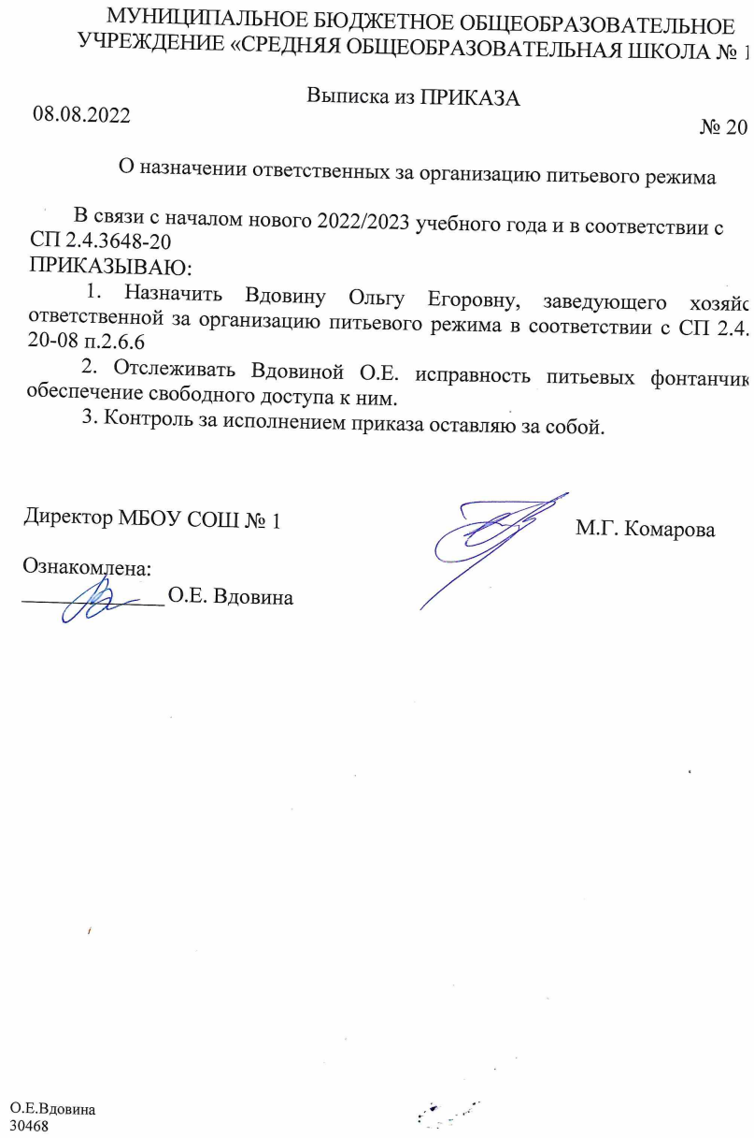
МУНИЦИПАЛЬНОЕ БЮДЖЕТНОЕ ОБЩЕОБРАЗОВАТЕЛЬНОЕ УЧРЕЖДЕНИЕ «СРЕДНЯЯ ОБЩЕОБРАЗОВАТЕЛЬНАЯ ШКОЛА № 1»

 | Выписка из ПРИКАЗА
08.08.2022 |  | № 201-о/д

О назначении ответственных за организацию питьевого режима

В связи с началом нового 2022/2023 учебного года и в соответствии с
СП 2.4.3648-20
ПРИКАЗЫВАЮ:
1. Назначить Вдовину Ольгу Егоровну, заведующего хозяйством, ответственной за организацию питьевого режима в соответствии с СП 2.4.3648-20-08 п.2.6.6
2. Отслеживать Вдовиной О.Е. исправность питьевых фонтанчиков и обеспечение свободного доступа к ним.
3. Контроль за исполнением приказа оставляю за собой.

Директор МБОУ СОШ № 1 М.Г. Комарова

Ознакомлена:
______________ О.Е. Вдовина

О.Е.Вдовина
30468

